En la clase anterior acabamos de instalar Visual Studio Community 2019. Sin embargo, Microsoft recientemente lanzó la versión 2022, pero… ¿qué cambia exactamente? ¿Me impedirá seguir el curso? ¿Debo instalar otra versión? 🤔… Bien, comparemos estas versiones 😉. **Spoiler:** Esto no te impedirá continuar con el curso, pero te enseñaré a trabajar con esta versión 👀.

En la versión 2019 de Visual Studio usamos .NET Framework en su versión 3.1. Entre las principales características de esta versión resalta el hecho de que debemos escribir toda la estructura de clases y namespaces en nuestro programa:

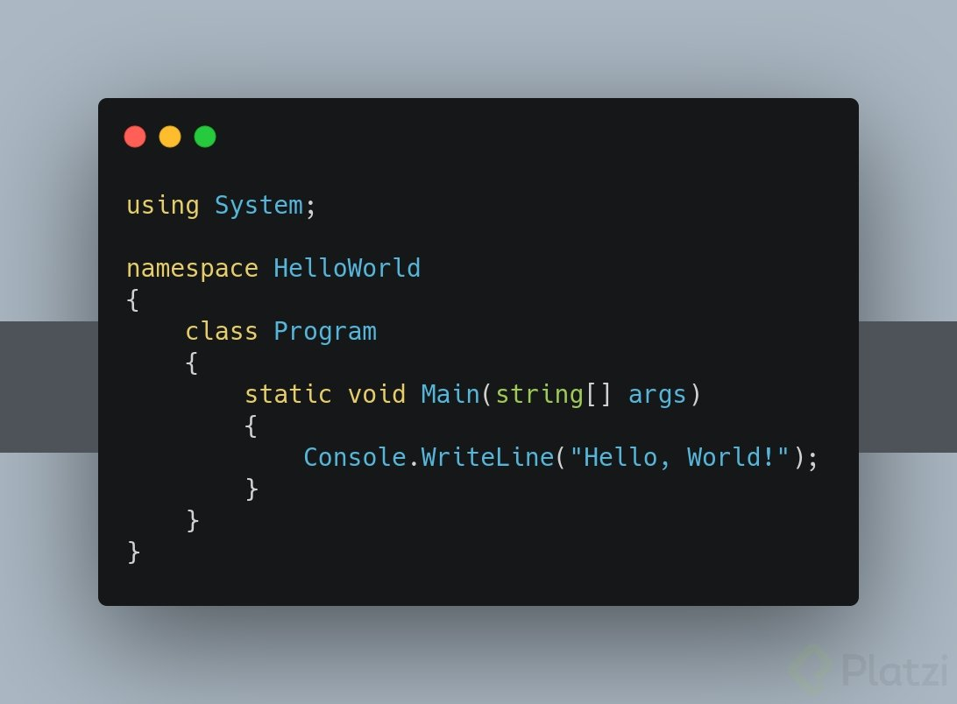

¡Pero esto ya no es necesario en Visual Studio 2022! Esta versión del IDE utiliza por defecto a .NET Framework en su versión 6, y es gracias a esta versión que podemos empezar a escribir directamente nuestro programa, sin tener la estructura base 😎:

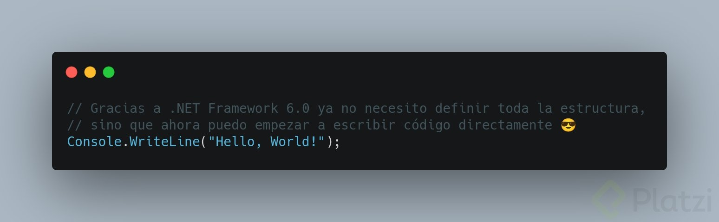

Aunque .NET Framework permite esto, algunas veces querrás trabajar con diferentes namespaces, o incluso querrás tener el control por tu propia cuenta de la clase con la que quieres trabajar; es por eso que también tienes la posibilidad de escribir la estructura de clases de siempre para que puedas tener todo el control de tu programa.

**¿Y qué pasa si yo quiero usar la versión que usa el profesor en las clases?**

¡Eso no es ningún problema! Como ya te mencioné, esa es la versión 3.1 de .Net Framework, esta versión ya viene por defecto en Visual Studio 2019, pero si estás usando Visual Studio 2022 la puedes descargar… ¿adivinas de dónde? 👀.

Cuando instalamos Visual Studio también se nos instaló una aplicación llamada “Visual Studio Installer”. En esta aplicación tú puedes añadir o quitar funcionalidades de tu IDE, pero eso lo profundizaremos en la próxima clase. Por ahora, busca esa aplicación dentro de tus programas y ábrela.

Dentro de ella debemos ir a la pestaña “Componentes Individuales” y aquí deberás seleccionar la opción que dice “.NET Core 3.1 Runtime (LTS)”

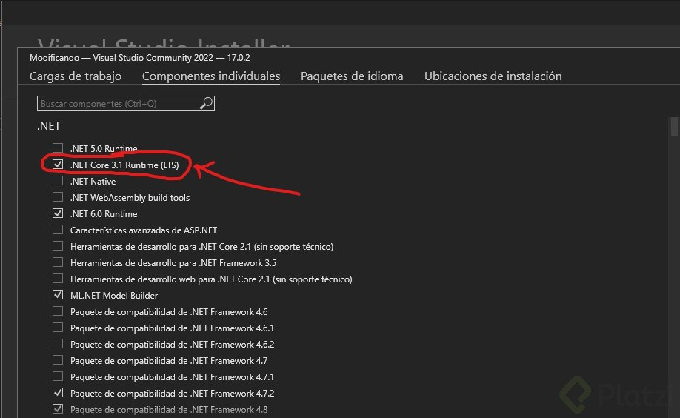.

Una vez seleccionada debes hacer click sobre el botón “Modify” o “Modificar” y esto añadirá .NET Core 3.1 a tu IDE, simplemente debes reiniciarlo cuando termine.

Con esto listo, cuando crees un nuevo proyecto o solución, en la ventana de configuración de tu nuevo proyecto verás una opción que dice “Framework”. En ese campo podrás seleccionar entre la versión 3.1 o la versión 6 (o cualquier otra versión que hayas instalado).

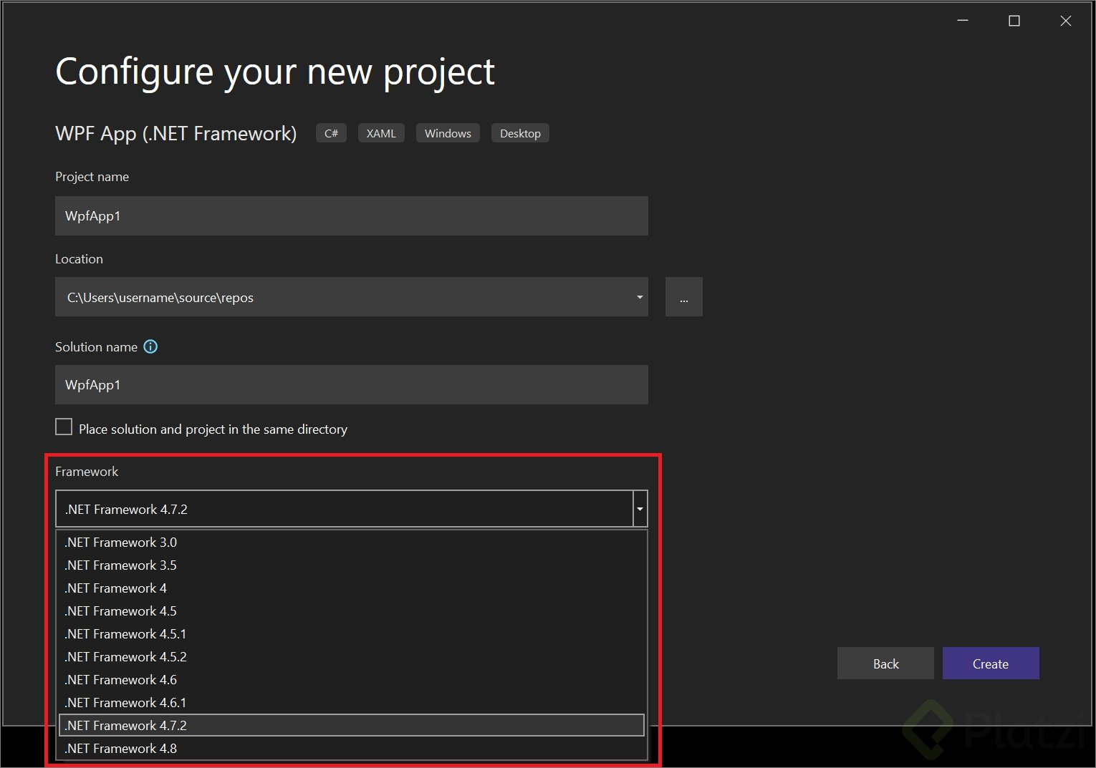

Recuerda que la versión 3.1 es la que estaremos usando durante la mayoría de clases el curso, pero tú puedes usar la versión 6 sin problemas 😉.

Como dato adicional, el proyecto que encontrarás en la sección de recursos de cada una de las clases estará hecho bajo la versión 3.1, esto para que sea compatible con quienes aún use la versión 2019 💚.

👋 Nos vemos en la siguiente clase donde seguiremos profundizando en nuestro IDE.